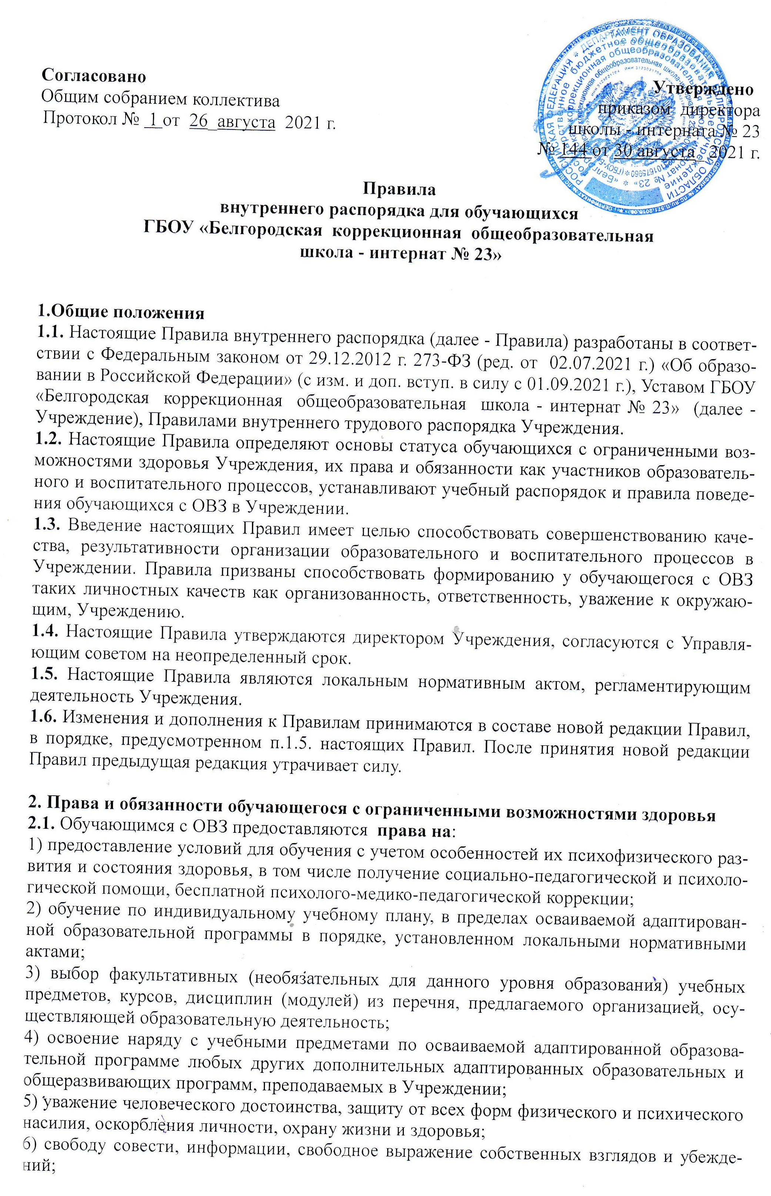7) каникулы - плановые перерывы при получении образования для отдыха и иных социальных целей в соответствии с законодательством об образовании и календарным учебным графиком;
8) перевод в другую образовательную организацию, реализующую образовательную программу соответствующего уровня, в порядке, предусмотренном федеральным органом исполнительной власти, осуществляющим функции по выработке государственной политики и нормативно-правовому регулированию в сфере образования;
9) ознакомление со свидетельством о государственной регистрации, с уставом, с лицензией на осуществление образовательной деятельности, со свидетельством о государственной аккредитации, с учебной документацией, другими документами, регламентирующими организацию и осуществление образовательной деятельности в образовательной организации;
10) бесплатное пользование библиотечно-информационными ресурсами, учебной, производственной, научной базой образовательной организации;
11) пользование в порядке, установленном локальными нормативными актами, лечебно-оздоровительной инфраструктурой, объектами культуры и объектами спорта образовательной организации;
12) развитие своих творческих способностей и интересов, включая участие в конкурсах, олимпиадах, выставках, смотрах, физкультурных мероприятиях, спортивных мероприятиях, в том числе в официальных спортивных соревнованиях, и других массовых мероприятиях;
13) поощрение за успехи в учебной, физкультурной, спортивной, общественной, научной,
научно-технической, творческой, экспериментальной и инновационной деятельности;

2.2. Обязанности и ответственность обучающихся с ограниченными возможностями здоровья
2.2.1. Обучающиеся с ОВЗ обязаны:
1) добросовестно осваивать адаптированную образовательную программу, выполнять индивидуальный учебный план, в том числе посещать предусмотренные учебным планом или индивидуальным учебным планом учебные занятия, осуществлять самостоятельную подготовку к занятиям, выполнять задания, данные педагогическими работниками в рамках адаптированной образовательной программы;
2) выполнять требования устава организации, осуществляющей образовательную деятельность, правил внутреннего распорядка, правил проживания в интернате и иных локальных нормативных актов по вопросам организации и осуществления образовательной деятельности;
3) заботиться о сохранении и об укреплении своего здоровья, стремиться к нравственному, духовному и физическому развитию и самосовершенствованию;
4) уважать честь и достоинство других обучающихся и работников организации, осуществляющей образовательную деятельность, не создавать препятствий для получения образования другими обучающимися;
5) бережно относиться к имуществу организации, осуществляющей образовательную деятельность.
2.2.2. Дисциплина в организации, осуществляющей образовательную деятельность, поддерживается на основе уважения человеческого достоинства обучающихся, педагогических работников. Применение физического и (или) психического насилия по отношению к обучающимся не допускается.
2.2.3. За неисполнение или нарушение устава организации, осуществляющей образовательную деятельность, правил внутреннего распорядка, правил проживания в интернате и иных локальных нормативных актов по вопросам организации и осуществления образовательной деятельности к обучающимся могут быть применены меры дисциплинарного взыскания - замечание, выговор, отчисление из организации, осуществляющей образовательную деятельность.
2.2.4. Меры дисциплинарного взыскания не применяются к обучающимся дошкольного, начального общего образования, а также к обучающимся с ограниченными возможностями здоровья (с задержкой психического развития и различными формами умственной отсталости).
2.2.5. Не допускается применение мер дисциплинарного взыскания к обучающимся во время их болезни, каникул.
2.2.6. При выборе меры дисциплинарного взыскания организация, осуществляющая образовательную деятельность, должна учитывать тяжесть дисциплинарного проступка, причины и обстоятельства, при которых он совершен, предыдущее поведение обучающегося, его психофизическое и эмоциональное состояние, а также мнение Совета обучающихся, Совета родителей.

2.3 Обучающимся запрещается:
2.3.1. Приносить, передавать, использовать во время образовательного и воспитательного процессов (как на территории Учреждения, так и во время проведения занятий, мероприятий вне его) оружие, колющие и режущие предметы, боеприпасы, взрывчатые вещества, пиротехнические игрушки, а также другие предметы, подвергающие опасности жизнь и здоровье других людей.
2.3.2. Приносить, передавать и употреблять спиртные напитки, средства токсического и наркотического опьянения, табачные изделия, находиться в помещениях Учреждения в состоянии алкогольного или наркотического опьянения. Курение в Учреждении и на территории Учреждения запрещено.
2.3.3. Применять физическую силу для выяснения отношений, использовать запугивание, вымогательство.
2.3.4. Совершать любые действия, влекущие за собой опасные последствия для окружающих, такие как толкание, удары любыми предметами, бросание чем-либо и т.д.
2.3.5. Играть в азартные игры (например, карты и т.п.).
2.3.6. Пользоваться во время занятий средствами мобильной связи (телефон, планшет,…).
2.3.7. Употреблять во время занятий пищу и напитки.
2.3.8. Загрязнять или засорять помещения Учреждения.
2.3.9. Употреблять в речи неприличные слова и выражения.
2.3.10. Нарушать правила техники безопасности на уроках и переменах.

3. Правила поведения в Учреждении
3.1. Обучающимся с ОВЗ в Учреждении предлагаются различные формы организации образовательного процесса (уроки и занятия в учебном классе, спортивном зале, экскурсии, участие в концертах, выставках, акциях, посещение выставок, концертов, спектаклей; участие в массовых мероприятиях, соревнованиях, конкурсах, предметных олимпиадах, фестивалях, походах, и т.д.).

3.2. Форма одежды обучающихся должна быть в соответствии в соответствии с Требованиями к одежде обучающихся ГБОУ «Белгородская коррекционная школа – интернат № 23».
3.3. Обучающиеся обязаны соблюдать правила личной и общественной гигиены, носить сменную обувь, соблюдать и поддерживать чистоту в зданиях и помещениях Учреждения.
3.4. В целях обеспечения сохранности имущества Учреждения, обучающихся, сотрудников Учреждения, а также поддержания общественного порядка в зданиях, помещениях Учреждения и прилегающей территории, обучающиеся в Учреждении обязаны выполнять требования по соблюдению пропускного режима Учреждения.
3.5. Обучающиеся должны оказывать уважение взрослым, быть внимательными к окружающим, уважительно относиться к товарищам, заботиться о младших, здороваться с работниками и посетителями Учреждения.
3.6. Обучающиеся должны приходить в Учреждение не позднее, чем за 15 минут до начала занятий (уроков).
3.7. На занятиях (уроках) иметь при себе необходимые для участия в образовательном процессе принадлежности и литературу, форму для специализированных занятий.
3.8. Строго соблюдать правила безопасности при работе с техническими средствами обучения, при выполнении лабораторных и практических работ.

4. Правила пользования электронными устройствами (телефонами, планшетами,…) в Учреждении
Использование электронных устройств (телефонов, планшетов,…) в общеобразовательной организации в период образовательного процесса допускается исключительно в предусмотренных учебно-воспитательным процессом случаях. В случае крайней необходимости можно использовать электронное устройство как средство связи вне учебных кабинетов, не нарушая учебный процесс.
  - Пользователям запрещается:
4.1.1. Использовать электронные устройства (телефоны, планшеты…) на уроке в любом режиме (в том числе как калькулятор, видеокамеру, видеоплеер, диктофон, записную книжку, игру и т.д.).
4.1.2. Использовать громкий режим вызова и прослушивания мелодий во все время пребывания в общеобразовательной организации.
4.1.3. Записывать, хранить и распространять посредством электронных устройств (телефонов, планшетов,…) информацию содержащую жестокость и насилие или наносящую вред участникам образовательного и воспитательного процесса, имиджу образовательной организации.
4.1.4. Сознательно наносить вред образовательному процессу при использовании электронных устройств.
4.1.5. Совершать фото- и видео- съемку в здании школы - интерната.
4.2. За нарушение настоящих Правил пользователем предусматривается следующая ответственность:
4.2.1. 3а однократное нарушение, оформленное докладной на имя руководителя образовательной организации, объявляется предупреждение.
4.2.2. При повторных фактах нарушения - изъятие электронного устройства, предварительно получив на это согласие родителей (законных представителей), собеседование администрации образовательной организации с родителями (законными представителями) обучающегося и передача им электронного устройства.
4.3. Помнить, что ответственность за сохранность электронных устройств лежит только на его владельце (родителях, законных представителях владельца). За случайно оставленные в помещении образовательного учреждения электронные устройства образовательная организация ответственности не несет и поиском пропажи не занимается. Все случаи хищения имущества рассматриваются уполномоченными органами по заявлению в полицию, в соответствии с действующим законодательством.
5. Поощрение
5.1. За высокие результаты и достигнутые успехи в обучении, в творчестве, спорте, активную социально-значимую деятельность, победители Олимпиад, конкурсов, соревнований, и другие достижения к обучающимся могут применяться следующие виды поощрения:
- объявление благодарности;
- награждение Дипломом, Грамотой, Благодарственным письмом;
- чествованием на тожественных церемониях, общешкольных линейках;

